Министерство науки и высшего образования Российской Федерации
Федеральное государственное бюджетное образовательное учреждение
высшего образования
«КУБАНСКИЙ ГОСУДАРСТВЕННЫЙ УНИВЕРСИТЕТ»
(ФГБОУ ВО «КубГУ»)

Факультет компьютерных технологий и прикладной математики
Кафедра вычислительных технологий

ЛАБОРАТОРНАЯ РАБОТА №8
Дисциплина: Нейросетевые и нечеткие модели

Работу выполнил: ________________________________________ В. В. Ищенко

Направление подготовки: 02.03.02 Фундаментальная информатика и информационные технологии

Преподаватель: _ _____________________________________ А. А. Крамаренко

Краснодар 2024
Лабораторная работа 8
Ознакомление со способами и средствами описания нечетких множеств и продукций в системе нечеткого вывода в интерактивном режиме использования графических средств пакета Fuzzy
Logic Toolbox

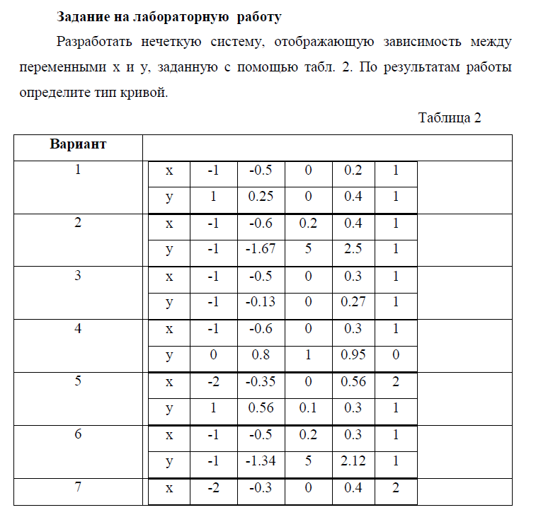
Таблица – Вариант 5

- Программа принимает диапазоны значений для входной переменной x (от -2 до 2) и выходной переменной y (от 0 до 1).
- Далее программа создает нечеткую модель с использованием метода Мамдани.
- Задается входная переменная х и ее нечеткие множества, представляющими три категории: "отрицательный", "нулевой" и "положительный". Каждое множество описывается треугольной функцией принадлежности.
- Аналогично добавляется выходная переменная y с тремя нечеткими множествами: "низкий", "средний" и "высокий". Эти множества описываются треугольными функциями.
- Далее устанавливаются правила нечеткого вывода, которые связывают входные и выходные переменные.
- Установленные правила добавляются в нечеткую систему.
- Программа генерирует вектор из 100 равномерно распределенных значений x в заданном диапазоне, который был определен в начале. Для каждого значения x вычисляется значение у.
- На заключительном этапе создаем график, на котором отображаем зависимости между входными значениями x и выходными значениями y. Красными точками на графике отмечены исходные данные.

Файл lab_8.m:

% Задаем диапазоны значений x и y
x_range = [-2, 2];
y_range = [0, 1];

% Создадим нечеткую систему с методом Мамдани
fis = mamfis('Name', 'fuzzy_system');

% Добавим входную переменную х
fis = addInput(fis, x_range, 'Name', 'x');
% К х добавляем нечеткие множества с помощью тройной формы
fis = addMF(fis, 'x', 'trimf', [-2, -2, -0.35], 'Name', 'отрицательный');
fis = addMF(fis, 'x', 'trimf', [-0.35, 0, 0.56], 'Name', 'нулевой');
fis = addMF(fis, 'x', 'trimf', [0.56, 2, 2], 'Name', 'положительный');

% Добавим выходную переменную у
fis = addOutput(fis, y_range, 'Name', 'y');
% К у добавляем нечеткие множества с помощью тройной формы
fis = addMF(fis, 'y', 'trimf', [0.56, 1, 1], 'Name', 'низкий');
fis = addMF(fis, 'y', 'trimf', [0.1, 0.1, 0.1], 'Name', 'средний');
fis = addMF(fis, 'y', 'trimf', [0.3, 1, 1], 'Name', 'высокий');

% Определим правила (новый синтаксис)
ruleList = [
1 1 1 1; % если x negative, то y low
2 2 1 1; % если x small, то y medium
3 3 1 1; % если x positive, то y high
];

% Добавляем правила в нечеткую систему
fis = addRule(fis, ruleList);

% Создаем вектор равномерно распределенных значений
x_values = linspace(-2, 2, 100);
% Вычисляем у для заданных х, x_values передается в виде столбца
y_values = evalfis(fis, x_values');

% Отобразим данные
figure;
plot(x_values, y_values, 'b-');
hold on;
plot([-2 -0.35 0 0.56 2], [1 0.56 0.1 0.3 1], 'ro'); % исходные данные
title('Соотношение выходных и входных данных нечеткой системы');
xlabel('x');
ylabel('y');
grid on;
legend('Нечеткий вывод', 'Точки данных');
hold off;

